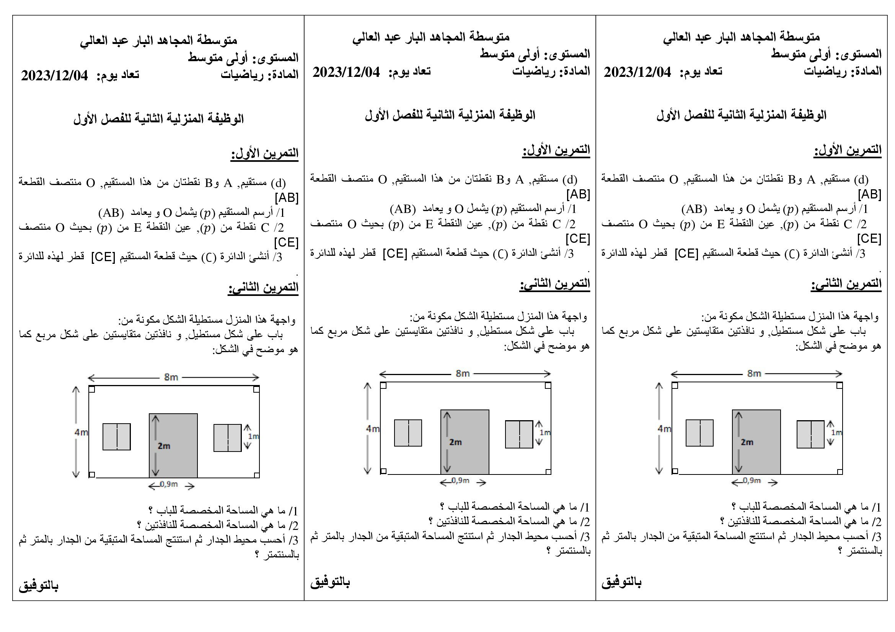
+
27/11/2023
27/11/2023
27/11/2023

